**ENGLISH 7- UNIT 6: AFTER SCHOOL**

**SECTION B: B4,5 ( HỌC SINH TỰ HỌC)**

**B4. Read. Then answer (sgk/ 66)**

**TASK 1**

**Questions:**

1. **Do you usually do volunteer works?**

**-………………………………………………………………………………….**

1. **What are they?**

**….………………………………………………………………………………………………………………………………………………………………………………………………………………………………………………………………………………………………………..**

1. **Do you know what kinds of volunteer works do American children often do to help community?**

**….…………………………………………………………………………………………………………………………………………………………………………………………………………………………………………………………………………………………….**

**TASK 2**

**New words: ( hs chép từ mới vào tập bài học)**

|  |  |
| --- | --- |
| 1. **Elderly people: người già/ người cao tuổi** | IMG_256 |
| 1. **Community service: hoạt động giúp cộng đồng** | IMG_256IMG_256IMG_256 |
| 1. **Volunteer** /volənˈtiə/ **(n) người tình nguyện, xung phong Voluntary**/ˈvoləntəri, (*American*) volənˈteri/ **(v) tình nguyện, xung phong làm**   **Volunteer (adj) tình nguyện, tự nguyện**  **Voluntary (adj) tự ý, tự nguyện**  **Voluntarily**/ˈvoləntərəli (*American*) volənˈterili/**(adv): tự ý, tự nguyện, tình nguyện** | IMG_256IMG_256 |
| 1. **Neighborhood clean-up campaigns: các chiến dịch làm sạch khu dân cư** | IMG_256IMG_256 |

**TASK 3:**

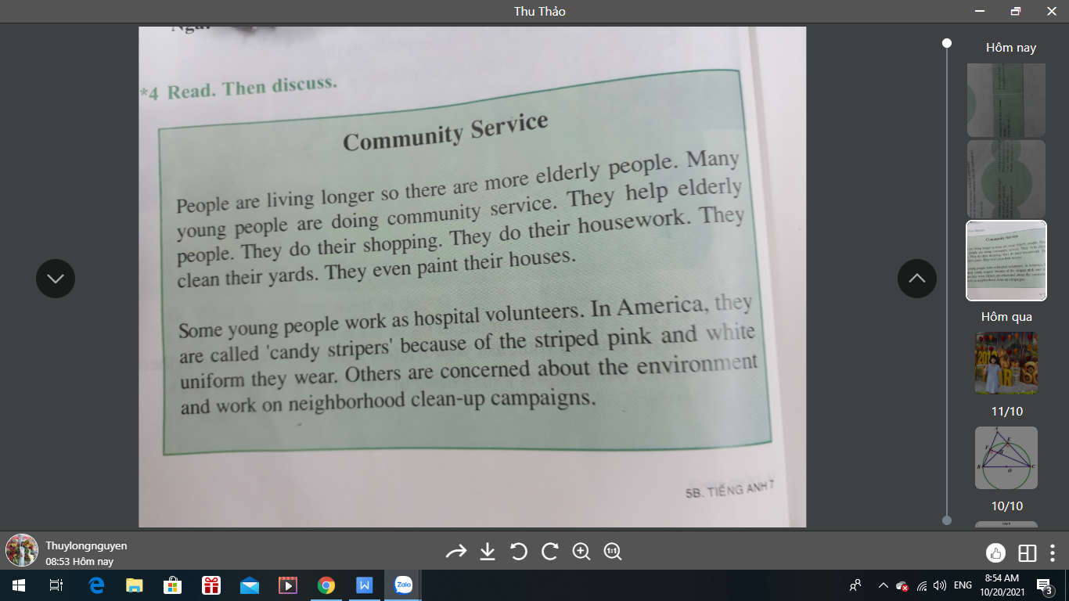

**Hs đọc bài đọc và nhìn vào phần thảo luận, trả lời câu hỏi**

**Class discussion and answer questions: ( hs chép câu trả lời vào tập bài học)**

1. **How do some teenagers help the community? ( in the reading test)**

**….…………………………………………………………………………………………………………………………………………………………………………………………..**

1. **How do Vietnamese teenagers help the community?**

….……………………………………………………………………………………………………………………………………………………………………………………………………………………………………………………………………..

***(hs Tham khảo)***

Dịch vụ cộng đồng

Con người sống lâu, do đó có nhiều người già hơn. Nhiều người trẻ đang làm những dịch vụ cộng đồng. Họ giúp những người già. Họ đi mua sắm cho họ. Họ làm công việc nhà. Họ lau sàn nhà. Họ sơn cả nhà.

Một số người trẻ làm việc như những người tình nguyện ở bệnh viện. Ở Hoa Kì, họ được gọi là "Candy Stripers" (hộ lí tình nguyện), bởi vì họ mặc đồng phục trắng sọc hồng. Những người khác quan tâm đến môi trường và làm việc ở các chiến dịch tổng vệ sinh khu xóm.

**B5. Play with words (sgk/ 67)**

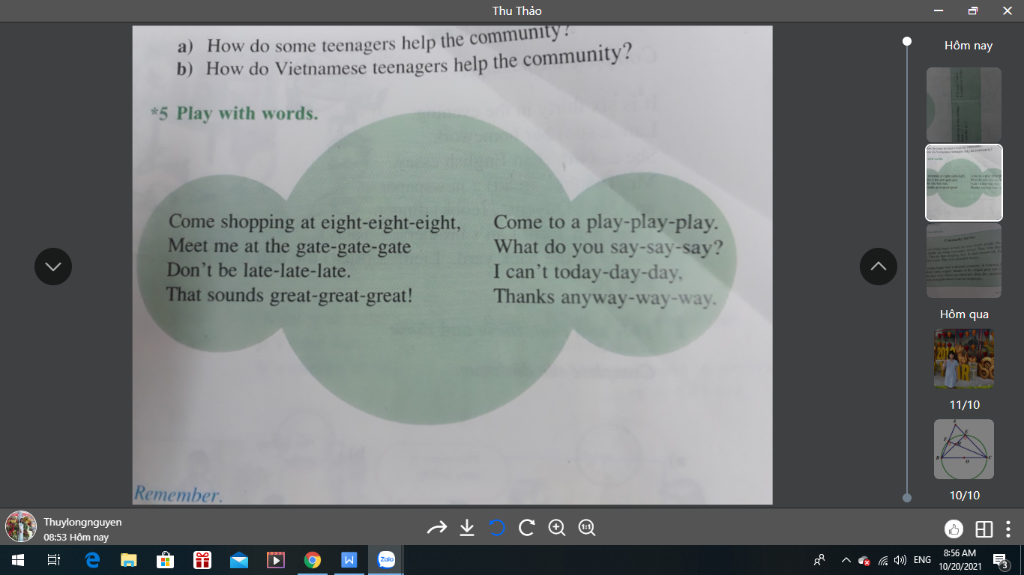

Hs bật băng, đĩa nghe cả bài, chú ý **luyện phần ngữ điệu và cách phát âm**

**REMEMBER (sgk/ 67) hs học thuộc phần ghi nhớ, chép vào tập bài học**

|  |  |
| --- | --- |
| What should we do this evening?  What about…….?  Would you like to ………..? | I’m sorry, I can’t.  I would love to (but…) |

**MORE EXERCISE:**

**Circle the best reply to the following sentences:**

1. Shall we go out tonight?

|  |  |  |  |
| --- | --- | --- | --- |
| 1. Yes, we go. | 1. Yes, let’s. | 1. Yes, I can. | 1. Yes, we are. |

1. Do you like pop music?

|  |  |  |  |
| --- | --- | --- | --- |
| 1. I would | 1. Yes, a lot. | 1. No, I like it. | 1. Yes, I am. |

1. Let’s go to the pop concert at New College.

|  |  |  |  |
| --- | --- | --- | --- |
| 1. All right | 1. You’re going. | 1. We go. | 1. Good bye. |

1. Would you like to go to the movies tomorrow?

|  |  |  |  |
| --- | --- | --- | --- |
| 1. Yes, I do | 1. Yes, I’d love to. | 1. Yes, I like. | 1. Yes, I’m going. |

1. I’d like to see it

|  |  |  |  |
| --- | --- | --- | --- |
| 1. Will you? | 1. Do you? | 1. Are you? | 1. Would you? |

KEY: 1…………., 2…………………., 3……………….., 4……………………,5………………….